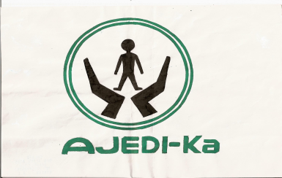

 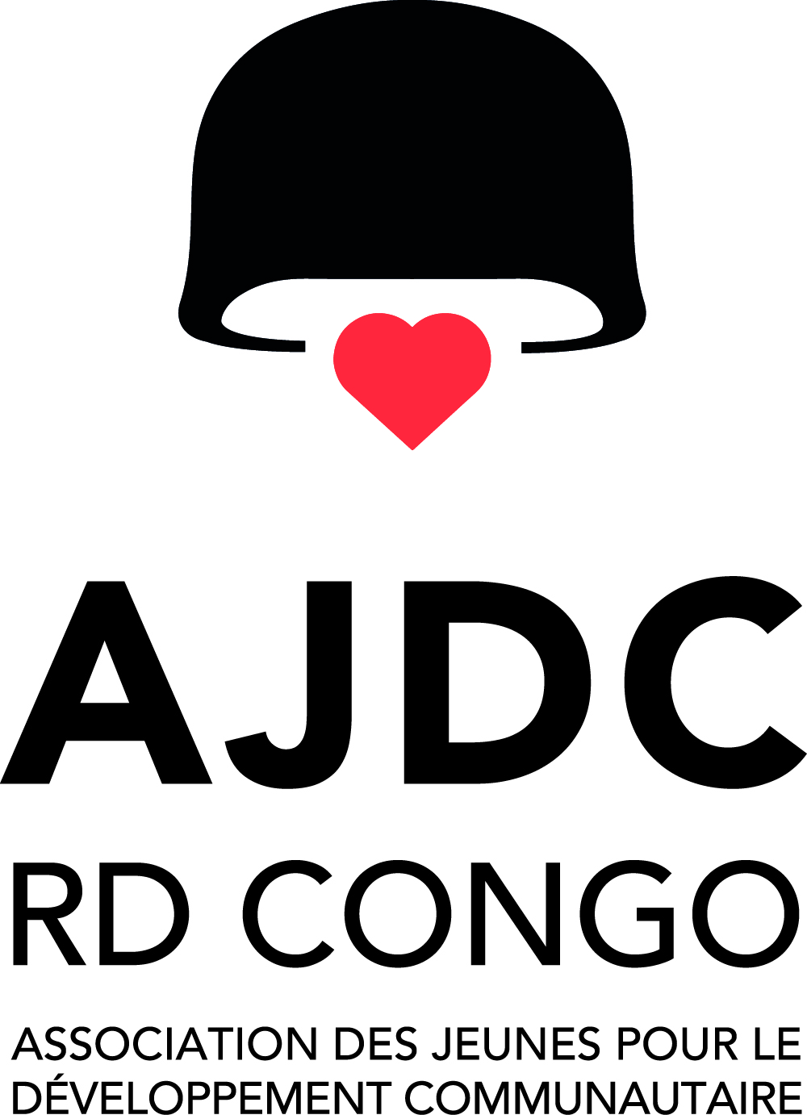

**RAPPORT DE COMMEMORATION DE LA JOURNEE INTERNATIONALE DES ENFANTS SORTIS DES FORCES ET GROUPES ARME (ESFGA) Célébrée le 12 Février 2016.**

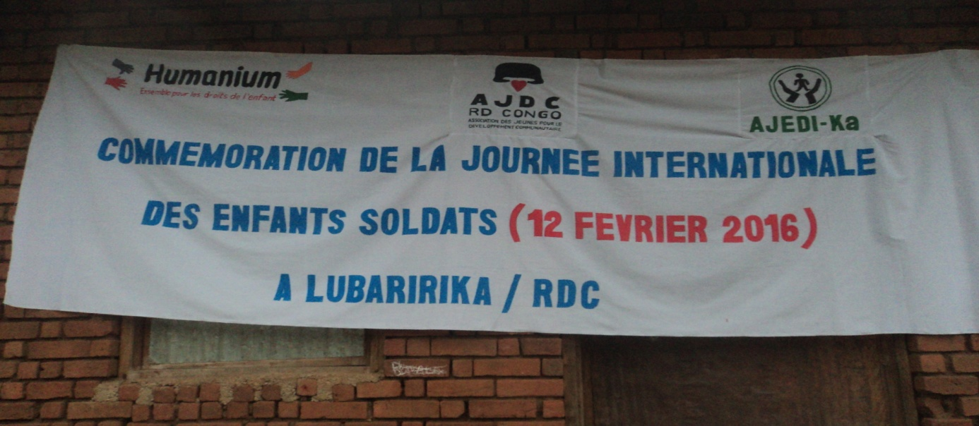

12 Fevrier 2016

**1. Introduction :**

Association des Jeunes pour le Développement Communautaire, AJDC RDC en sigle, est une organisation de droits congolais qui œuvre depuis le 18 Juin 2010, pour la promotion et la défense de droits des Enfants actuellement affectés par les conflits armés, en Territoire d’Uvira et de Fizi, dans la Province du Sud-Kivu, à l’Est de la République Démocratique du Congo.

Avec un siège social à Lubarika, et un petit Bureau de Liaison à Uvira Centre, AJDC RDC continue à réaliser ses activités liée à sensibiliser les Seigneurs des Groupes Armés sur les instruments juridiques nationaux et internationaux pour la libération des enfants associés au sein de leurs groupes armés, en vue de les retirer et procéder à leurs réinsertion sociale, économique et professionnelle dans la communauté d’accueil.

Dans, le cadre de son mandat, AJDC RDC, en collaboration avec ses partenaires Financiers notamment HUMANIUM et AJEDI-Ka, ont organisée des activités différentes pour la Commémoration de la Journée Internationale des Enfants Soldats, en date du 12 Février 2016, à Lubarika / RDC. L’objectif principal visé en cette circonstance n’était autre que celui de Sensibiliser les leaders locaux, les Seigneur de groupes armés et certains membres de la communauté sur la protection des droits enfants, et de s’engager solidement et fermement à lutter contre tout recrutement des enfants dans les forces et groupes Armées dans leur milieu et partout en RDC surtout à l’Est de la RDC, une partie longtemps affecté par les conflits armés.

Ces différentes activités prévues sont les suivantes :

* **1ère Activité :** Sensibiliser les Seigneurs des Groupes Armés encore opérationnels sur le non recrutement, et utilisation d’enfants associés aux groupes armés.
* **2ère Activité :** Organiser la Marche Pacifique avec les enfants ex-soldats et autres vulnérables, et certaines Autorités locales de la place.

Malgré certaines difficultés, toutes ces activités ont été bien réalisées, avec l’appui financier de nos partenaires et les résultats ont été atteints.

**2. ACTIVITE : sensibiliser les seigneurs des groupes armes encore opérationnels sur le non recrutement, utilisation et libération d’enfants associes aux groupes armes :**

Sous la modération et la Facilitation de l’Equipe AJDC RDC, 15 Personnes invitées ont pris part à cette séance de sensibilisation en date du 11/02/2016 à Lubarika centre dont 12 Commandants des groupes armés, et 3 Notables des localités sous le contrôle de ces groupes armés. La Constitution de la République Démocratique du Congo, La Loi portant protection de l’enfant en RDC, la Convention relative aux droits de l’enfant, et La résolution 1612, du Conseil de Sécurités de Nations Unies sur les 6 graves violations de droits des enfants pendant les conflits armés ont constitué la matière du jour. Des dépliants et delivret produits par l’ONG Child-Soldiers International ont été distribués aux participants à la fin de la séance de sensibilisation. La Séance a commencé de 08h30’ et a pris fin à 16H45’. Chacun de participant a reçu une somme d’argent équivaut à 10$USD pour lui rembourser les frais de transport allés et retour.

**Résultats :**

-Certains commandants participant à cette assise ont manifesté la volonté de libérer les enfants encore opérationnels au sein de leurs groupes armés. Au total 46 enfants présumés soldats attendent leur libération.

- Grâce aux participants, 3 nouveaux Fiefs (Sites) de groupes armés décelés à BIRAHI, IGAZE, et BWIGALA, haut plateaux de Muhungu

- Les Autorités locales ont signés des actes d’engagements pour la protection des enfants affectés par les conflits armés au sein des notabilités dont la gestion leur est confiée.

**DIFFICULTES :**

-Manque de moyens financiers pour effectuer des missions de sensibilisations des éléments des groupes armés nouvellement découverts ( à BIRAHI, IGAZE, et BWIGALA, haut plateaux de Muhungu).

- Manque de moyens financiers pour organiser la mission de vérification et de retrait des 46 enfants présumés soldats.

**3.** **ACTIVITE :** **organiser la Marche pacifique avec les Enfants ex-soldats et autres Vulnérables, et certains Autorités Locaux de la place**

Sous l’Animation de l’Equipe AJDC RD Congo, la Marche pacifique a commencé de 8h00, et s’est terminée à 16h00. 70 Enfants dont 35 Ex-Soldats et 35 Enfant autres Vulnérables identifiés dans la communauté, 10 Autorités Locales, 06 Agent Staff AJDC RDC, 4 Agents de l’ONG AJEDI-Ka tous ont pris part à la marche pacifique. Au total, 90 personnes ont fait la marche pacifique. Des T-shirt ont été distribués aux 40 représentants de toutes couches sociales invitées. La marche pacifique à pied a commencé de Lubarika Stade Sportif à Lubarika Eglise 8éme CEPAC, soit 1kilometre de marche. Des différents messages bilingues (Français et Swahili) ont été passés à la communauté de Lubarika, et autorités de Police Nationale Congolaise, Forces Armées de la République Démocratique du Congo, et Agences Nationale des Renseignements, et aux 3 Notables de différentes Localités (Lubarika, Lupango et Muhungu). Voici les différents messages pendant la Marche pacifique : **« Remplaçons le Fusil avec le Stylo ou Cahier pour le meilleur avenir de nos enfants, La meilleure place de l’Enfant, c’est dans sa Famille, à L’école ou à l’église et non dans l’Armée Et la Campagne 2016 : Enfant, pas Soldat au sein des Acteurs Armés Non Etatiques ».** Ces messages ont été imprimés sur les T-shirts et les Banderoles au profit de toute la communauté environnante.

**Résultat :**

- Participation Active de la communauté et certaines Autorités politico-administratives

- La Population locale a compris les différents messages.

**Difficultés :**

-Insuffisance des T-shirt par rapport au nombre des personnes à la marche pacifique

-Insuffisance de manuels pédagogiques à distribuer aux invités et à la communauté pendant la marche pacifique.

Photo 1 : Les enfants avec les messages sur calicot

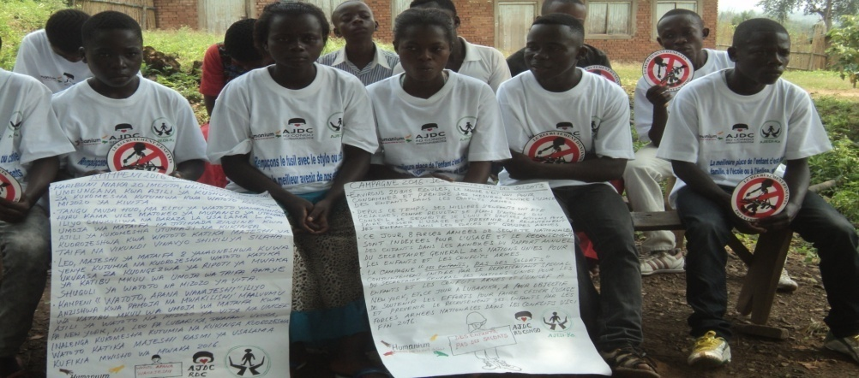

Photo 2 : Seigneurs de Groupes armés et Autorités Locales en pleine séance de sensibilisation

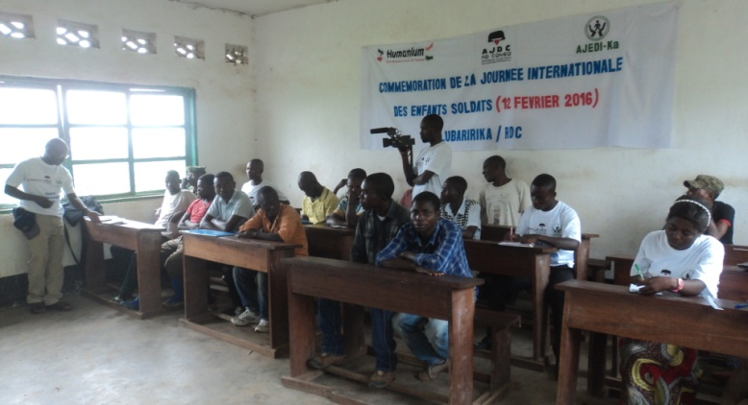

Photo 3 : les autres Enfants vulnérables en pleine marche pacifique

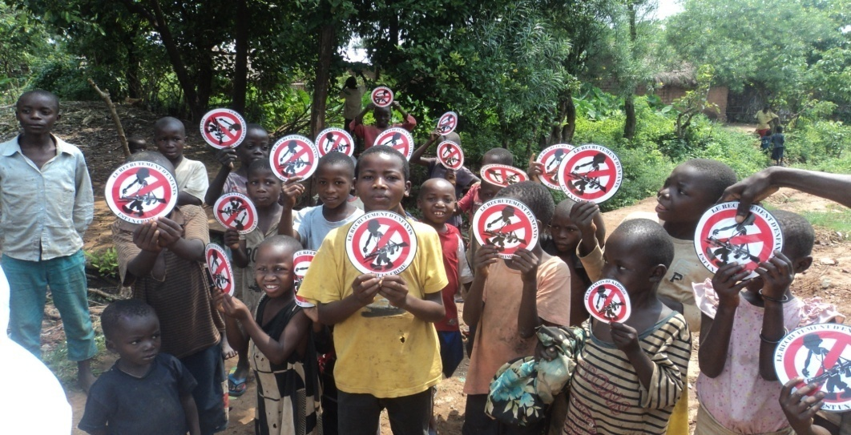

Photo 4 : Certaines Autorités locales (FARDC, PNC, ANR et Notables).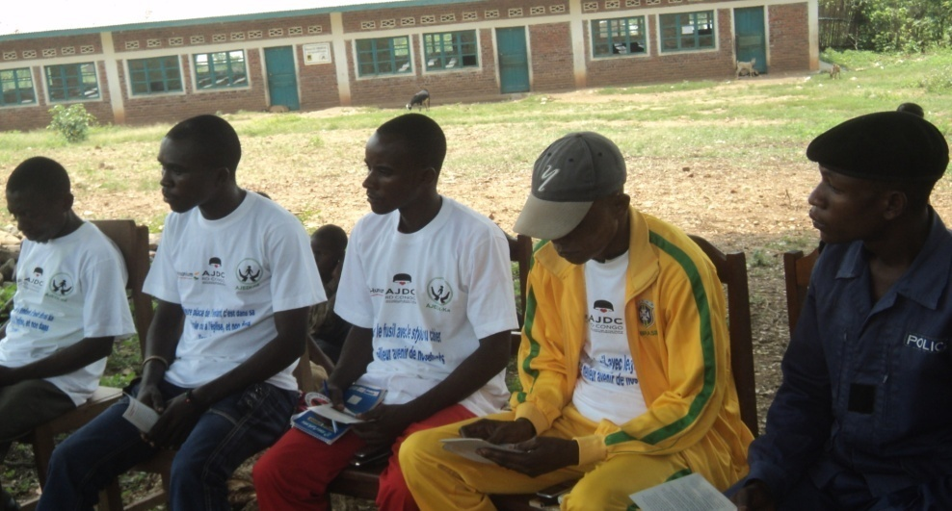

Photo 5 : Photo de famille qui clôture la séance de sensibilisation avec les éléments de Groupes armés et les Autorités locales y compris le Staff AJDC RDC et AJEDI-Ka.

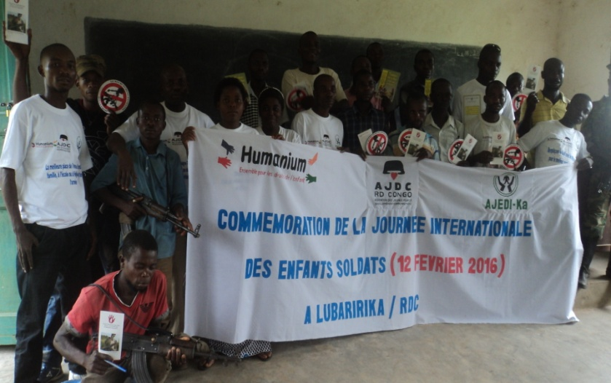

Photo 6 : Les animateurs d’AJDC RD Congo avec les éléments de groupe armés pendant la sensibilisation

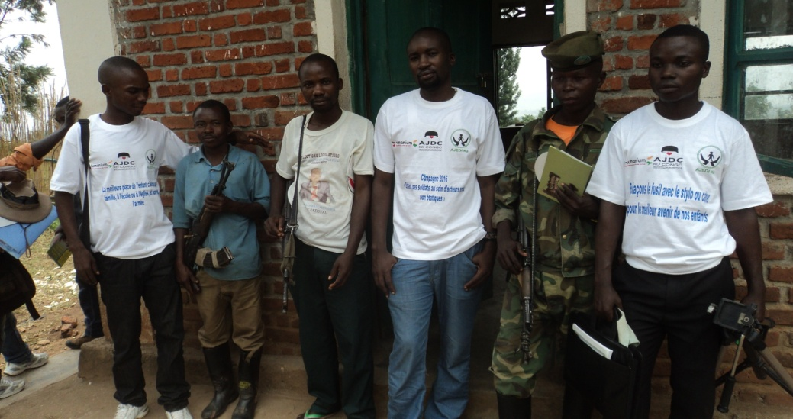

.

**RECOMMANDATION :**

* Il convient au Gouvernement Congolais de développer des mécanismes de collaboration avec les groupes armés en vue de la protection des droits des enfants, et à la libération rapide des enfants associés aux groupes armés encore opérationnels sur le territoire national,
* A la communauté nationale, internationale et aux bailleurs des fonds de faciliter le retrait et la réinsertion des enfants soldats pour un avenir meilleur.
* A AJDC RD Congo et autre Agences de Protection de l’Enfant, de rester toujours éveillées et vigilantes dans le monitoring et rapportage, de suivi et évaluation de la situation des enfants en conflits armés, et chercher des pistes de solutions ou réponses programmatiques aux problèmes rencontrés à l’encontre des enfants.
* Aux Chefs Coutumier de prendre en mains leurs engagements pour mettre fin au recrutement, avec le gouvernement congolais sur la protection de l’enfant signé à kinshasa.

**Conclusion :**

La journée internationale des droits des enfants sortie des forces et groupes armée (ESFGA) qui se célèbre chaque le 12 Février, à la lumière de la convention relative aux droits de l’enfant (CDE), est un signal fort à remettre toute personne à la raison et à la conscience, vis-à-vis de l’avenir de l’enfant et le monde de demain en dépend car les adultes passent et les enfants grandissent pour les responsabilités futures qui les attendent.

Pour l’AJDC RD CONGO.

Fait à Lubarika, le 19 .02.2016

Mr BASIMISE SHABANI Thierry